متوسطة : ......................... الامتحان الأول في المستوى: 4 متوسط
المدة : ساعة ونصف العلوم الفيزيائية و التكنولوجيا السنة الدراسية 32/24

الجزء الأول ( 12 نقطة )

التمرين الأول ( 06 نقاط )

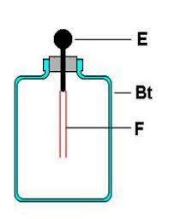

من اجل دراسة ظاهرة التكهرب قام التلاميذ رفقة أستاذهم بالتجربة
ايبونيت
المبينة في الوثيقة -1- حيث قاموا بتقريب قضيب ايبونيت مشحون
A
B
دون لمس من ساق معدني (AB) موضوع فوق حامل عازل و
طرفه الأخر يلامس الكرية المعدنية لكاشف كهربائي.
الوثيقة 04

(1)
حامل عازل
- سم العنصر رقم -1-في الوثيقة-1- وما هو دور الكاشف
الكهربائي؟
وثيقة -1-
- ما نوع الشحنة التي تظهر على قضيب الإيبونيت و لماذا ؟
- صف ما يحدث للعنصر رقم-1- للكاشف الكهربائي مع التفسير و مدعما إجابتك برسم توضيحي.
- هل يحدث نفس الشيء عند استبدال الحامل العازل بأخر ناقل و متصل بالأرض.فسراجا بتك مع الرسم.
التمرين الثاني :6نقاط
من أجل معاينة التوتر الكهربائي بين طرفي مولد كهربائي قام التلاميذ بربط جهازين هما : الفولط – متر الرقمي و جهاز راسم الاهتزاز المهبطي فتحصلوا على المنحنى المبين في الوثيقة -2- .
- ما نوع التوتر بين طرفي هذا المولد و ما هو رمزه؟
- احسب من المخطط كل من :التوتر الأعظمي U_{max} و الدور T ثم التردد f لهذا التوتر الكهربائي.
- هل القيمة المسجلة على الفولط-متر صحيحة؟ برر إجابتك.( نأ خذ : = 1.41 2√ )
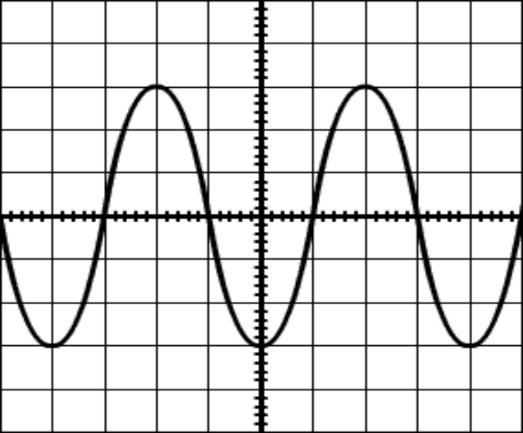
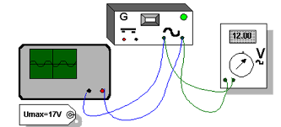
6.38
وثيقة -2-
5 ms/div
3 V/div

الجزء الثاني : 8 ن
الوضعية الإدماجية :(8نقاط)

تمثل الوثيقة المرافقة مخطط لجزء من تركيب كهربائي لمنزل أحمد , حيث لاحظ عند تشغيل الثلاجة و المكيف في نفس الوقت ينقطع التيار الكهربائي عن كامل المنزل كما أنه يصاب بصدمة كهربائية عند محاولته لتغيير المصباح وكذلك أخبرته أمه بأنها تصاب بصعقة كهربائية عند لمسها لهيكل الثلاجة أثناء اشتغالها.
- أذكر سبب انقطاع التيار الكهربائي مبررا إجابتك و اقترح حلا مناسبا لتشغيل الأجهزة معا.
- ما هو سبب إصابة الأم بالصدمة الكهربائية ؟ اذكر حلا مناسبا لهذه المشكلة.
- أعد رسم المخطط الكهربائي السابق مبينا على الرسم جميع التعديلات و الإضافات التي تراها مناسبة لحماية الأجهزة الكهربائية و مستعمليها من أخطار التيار الكهربائي.
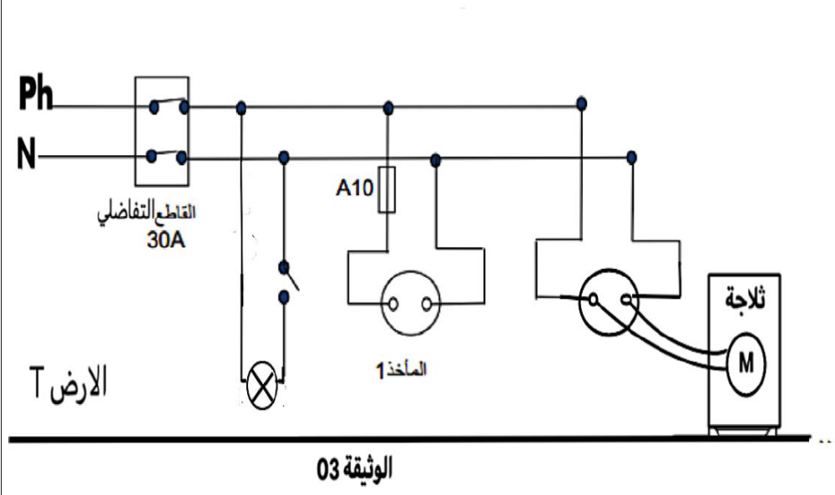

الثلاجة
2020W
المكيف
2.6 KW
20 A
220 V

متوسطة : .................... تصحيح الامتحان الأول في الفيزياء المستوى: 4 متوسط

التمرين الأول ( 06 نقاط )
1ن نن

- العنصر رقم -1- : ورقتين من الألمنيوم و دور الكاشف الكهربائي هو الكشف عن الأجسام المشحونة.
- نوع الشحنة التي تظهر على قضيب الإيبونيت سالبة لأنه يكتسب الكترونات عند دلكه.
1ن نن
- نلاحظ تباعد ورقتي الكاشف الكهربائي.
التفسير : عند تقريب الإيبونيت المشحون من الساق المعدني تنتقل الالكترونات من الطرف A إلى الطرف B لان الساق (AB) من النواقل و ذلك بسبب التكهرب بالتأثير’ ثم إلى كرية الكاشف عن طريق التكهرب باللمس لتصل الشحنات السالبة إلى ورقتي الكاشف الكهربائي فيصبحان حاملان لنفس الشحنة الكهربائية السالبة فيتنافران.
1ن نن
.
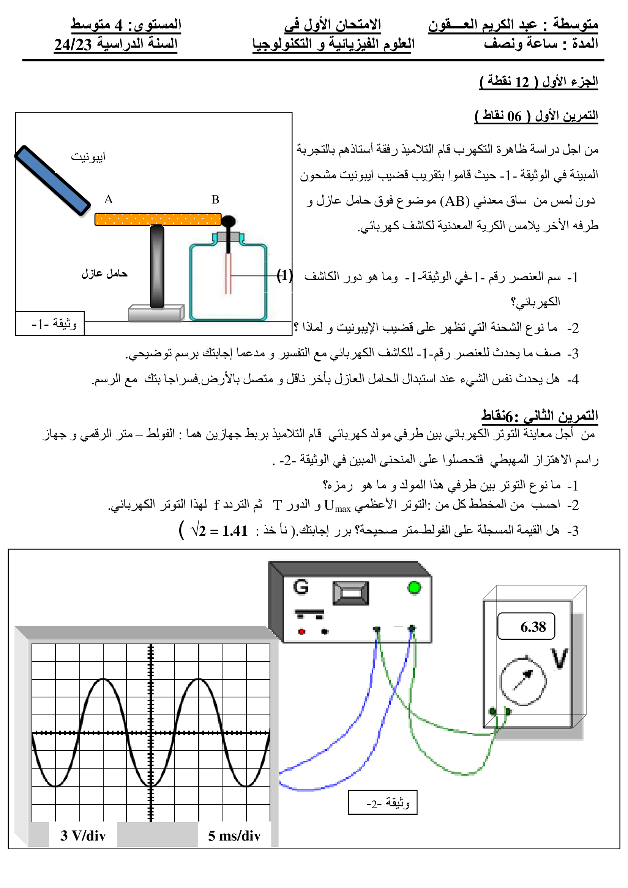
الرسم :
1ن نن
è
è
+++
---

- لا يحدث نفس الشيء عند استبدال الحامل العازل بأخر ناقل و متصل بالأرض (عدم ابتعاد الورقتين)
التفسير: تنتقل الالكترونات من الطرف A إلى الأرض عبر الحامل الناقل ولا تصل إلى كرية الكاشف الكهربائي فلا تبتعد الورقتان.
1ن نن
1ن نن
è
الرسم:
è
حامل ناقل

التمرين الثاني :6نقاط
1ن نن
- نوع التوتر بين طرفي هذا المولد متناوب و رمزه: AC او ~
- حساب من المخطط كل من :
التوتر الأعظمي U_{max} : U_{max}= S_{v} x n = 3 x 3 = 9 V
3ن نن
الدور T :T = S_{h} x n = 5 x 4 = 20 ms = 0.02 s
التردد f :f = 1/ T = 1/ 0.02 = 50 Hz
2ن نن
- نعم القيمة المسجلة على الفولط-متر صحيحة
حساب التوتر الفعلي: U_{eff} = U_{max} / 2 = 9 / 1.41 = 6.38 V
وثيقة -2-

2ن نن
الوضعية الإدماجية :(8نقاط)

- سبب انقطاع التيار الكهربائي هو الحمولة الزائدة حيث شدة التيار تجاوزت الحد المسموح به من طرف القاطع الآلي .
التبرير: I_{t}= I₁+I₂ = 2020/220 + 2600 / 220 = 4620/220 = 21A ˃ 20 A
الحل المقترح : التغيير من دلالة القاطع الآلي او استبداله بآخر دلالته اكبر .
- سبب إصابة الأم بالصدمة الكهربائية هو ملامسة سلك الطور لهيكل الثلاجة و غياب التوصيل الأرضي.
2ن نن
الحل المناسب لهذه المشكلة: عزل سلك الطور عن الهيكل و استخدام التوصيل الأرضي.
- إعادة رسم المخطط الكهربائي السابق مبينا على الرسم جميع التعديلات و الإضافات التي تراها مناسبة لحماية الأجهزة الكهربائية و مستعمليها من أخطار التيار الكهربائي.
4ن نن

الثلاجة
2020W
المكيف
2.6 KW
25 A
220 V

